En la Ciudad de Cabo San Lucas, del Municipio de Los Cabos del Estado de Baja California Sur, siendo las 09:30 horas del día **11 de mayo de 2021**, en las oficinas del Fideicomiso, se llevó a cabo la **QUINGENTÉSIMA CATORCEAVA REUNIÓN DEL SUBCOMITÉ DE OBRAS** del Fideicomiso de Obras de Infraestructura Social de Los Cabos, bajo el siguiente:

ORDEN DEL DIA

1. LISTA DE ASISTENCIA.
2. INSTALACIÓN DEL QUÓRUM.
3. APROBACIÓN DEL ORDEN DEL DÍA.
4. COMENTARIOS A LA MINUTA ANTERIOR (EFECTUADAS PREVIAMENTE VÍA CORREO ELECTRÓNICO) – FIRMA.
5. INFORMES DE TRABAJO.

1. **PROYECTO INTEGRAL CONSTITUYENTES EN CSL.**

*Coordinador de Obras***.**

* UNIDAD TERRITORIAL III, 2ª ETAPA – **PROYECTO EJEC. RECUBRIMIENTO DE TALUDES “EL TEJÓN”**
  + - 1. CONAGUA REVISÓ Y EMITIÓ SUS COMENTARIOS MEDIANTE OFICIO, RESPECTO AL PROY. EJEC. ASÍ COMO LA DELIMITACIÓN DE LA ZONA FEDERAL **(29 MARZO 2021). En espera de la M.I.A. para oficializar la solicitud de concesión ante CONAGUA para la ocupación de terrenos federales y la solicitud de permiso para construir obras de infraestructura hidráulica en el arroyo “El Tejón”.**
* SEGUIMIENTOS PENDIENTES POR SINDICATURA:

1. **CONCESIONES EN EL ÁREA QUE ABARCARÁ EL PIC (AYUNTAMIENTO – CONAGUA)**
2. **SE LLEVÓ A CABO EL DÍA 15 DE ABRIL DE 2021 LA CONTESTACIÓN AL REQUERIMIENTO DE SEMARNAT, SINDICATURA DARÁ EL SEGUINMIENTO A DICHA CONTESTACIÓN.**
3. **PLAN DE TRABAJO FOIS 2020**

*Coordinador de Obras*

* OBRA DE PAVIMENTACIÓN DE LA CALLE “LAS PRESAS” EN C.S.L. (EN PROCESO CIERRE DE BALANCE GENERAL DE OBRA).
* OBRA DE PAVIMENTACIÓN DE LA CALLE ZODIAC, EN SJC. (INFORME DE AVANCES).
* OBRA DE PAVIMENTACIÓN DE LA CALLE SIN NOMBRE DEL PARQUE 05 DE FEBRERO, EN SJC. (INFORME DE AVANCES).
* PROYECTO EJEC. PAVIMENTACIÓN VADO SANTA ROSA, EN SJC. (SINDICATURA – FIFONAFE).

Se acordó que el tema Proyecto Ejecutivo para la pavimentación del Vado Santa Rosa en San José del Cabo quedará en orden del día y solo se informará en reunión cuando existan avances sustanciales sin dejar de dar seguimiento puntual por parte de los involucrados.

1. **PROYECTO EJECUTIVO PAR VIAL DEMASIAS DE SAN CRISTOBAL EN CSL**

*Coordinador de Obras*

1. **PLAN DE TRABAJO FOIS 2021**

*Coordinador de Obras*

**Proyecto Ejecutivo** para la construcción de la Pavimentación con concreto hidráulico de la Calle Tiburón entre Calle Pez Gallo y Paseo Cabo San Lucas ubicada en la Col. "Los Cangrejos" de la ciudad de Cabo San Lucas, B.C.S. – La unidad Licitadora envió calendario del procedimiento de contratación por invitación a cuando menos 3 personas.

**Proyecto Ejecutivo** para la construcción de la Pavimentación con concreto hidráulico de la Calle Misión Santa María de Mulegé entre Calle Misión de San Fernando y Av. Leona Vicario ubicada en la col. Mesa Colorada de Cabo San Lucas, B.C.S. – La unidad Licitadora envió calendario del procedimiento de contratación por invitación a cuando menos 3 personas.

1. ASUNTOS GENERALES
2. CLAUSURA

**Punto Uno. Lista de Asistencia**. Se pasó la lista de asistencia, la cual forma parte de la presente acta.

**Punto Dos. Instalación del Quórum Legal.** Se determina que existe quórum legal para la celebración de la reunión.

**Punto Tres. Aprobación del Orden del Día.** Se aprueba el orden del día.

**Punto Cuatro. Firma Minuta Anterior (enviada previamente por correo)**.

**Punto Cinco. Informes de Trabajo**

**PROYECTO INTEGRAL CONSTITUYENTES EN CSL.**

**STATUS CONAGUA**

Se recibió oficio en donde CONAGUA manifiesta que el proyecto de delimitación de zona Federal y el proyecto ejecutivo de los taludes para el Arroyo El Tejón cumple con los requisitos y lineamientos establecidos. Se deberá seguir con el proceso de solicitud de concesión y permiso de obra a través de la personalidad jurídica del Municipio formalmente.

**Seguimiento**: **Previo** a solicitar las concesiones de áreas y permiso correspondiente; se deberá cumplir con la Manifestación de Impacto Ambiental (M.I.A.) misma que se está solicitando la exención a SEMARNAT.

**STATUS SEMARNAT**

**Seguimiento:** SEMARNAT emitió documento donde solicitan información técnica adicional para poder seguir con el análisis de la solicitud.

**Seguimiento:** Se llevó a cabo el día 15 de abril la contestación al requerimiento de SEMARNAT, Sindicatura aún no recibe el correo con el seguimiento a dicha contestación. Al día de ayer Sindicatura nos informó que aún no reciben la notificación de respuesta por parte de SEMARNAT.

Al respecto el administrador dará seguimiento al tema y revisará los plazos establecidos para la contestación por parte de SEMARNAT e informará a la secretaria técnica para conocimiento.

El IMPLAN solicita gestionar una reunión entre el Fideicomiso y los Propietarios y/o sus representantes legales de los negocios conocidos como Plaza Golden y Hotel Oasis, con el fin de presentar el proyecto, sensibilizarlos sobre el valor del mismo y sumarlos a integrarse a este. se enviará invitación por oficio a Plaza Golden para presentación del proyecto.

Para referencia se informa que en reunión de trabajo con los representantes de CONAGUA se estableció que la barda de la Plaza Golden se encuentra en zona federal y en concesión por los mismos, y a quien corresponde la gestión para el desalojo y/o cancelación de concesión es CONAGUA.

**PLAN DE TRABAJO 2020.**

**PAV. CALLE LAS PRESAS EN CSL: EN PROCESO CIERRE ADMINISTRATIVO**

El coordinador de obras informa a los integrantes del subcomité que se encuentra en proceso la revisión del balance general para el cierre de la obra, el próximo jueves, en junta técnica, se presentará el resultado de la revisión de los conceptos adicionales y extraordinarios para que posteriormente sean sometidos en esta mesa el próximo martes. Asimismo, se informa que se tiene programada una reunión el día de hoy a las 20:00 hrs con los vecinos de la calle para la presentación de modificación de rampas por parte del IMPLAN

**PAV. CALLE ZODIAC EN SJC:**

El coordinador de obras presenta a los integrantes del subcomité informe fotográfico de avances en donde se refleja la terminación de los trabajos. Se encuentra en proceso la revisión de los conceptos extraordinarios que requiere la obra para terminación al 100 % de los trabajos, una vez definidos los conceptos extraordinarios se llevará a cabo la revisión del balance general para el cierre de la obra.

**PAV. CALLE SIN NOMBRE DEL PARQUE 05 DE FEB EN SJC:**

El coordinador de obras presenta a los integrantes del subcomité informe fotográfico de avances en donde se refleja un avance ejecutado del 92.98% contra un 100% programado. Se presenta informe de terminación de los trabajos con video en donde se aprecia la funcionalidad de la ciclovía.

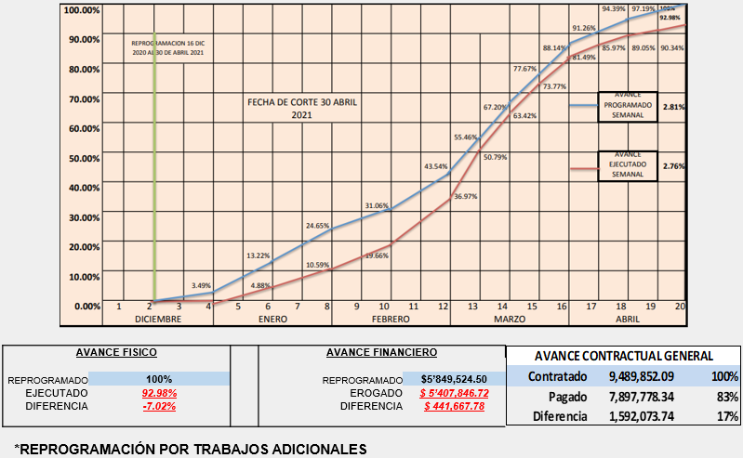

**PROY. EJEC. PAR VIAL DEMASÍAS DE SAN CRISTÓBAL EN C.S.L. -** **ESTUDIO DE INGENIERÍA DE TRANSITO.**

El coordinador de obras informa a los integrantes del subcomité que el pasado 06 de mayo la empresa envío información con los avances correspondientes a los diferentes aforos. Se encuentra en revisión la información entregada por la empresa y se analizará en próxima junta técnica.

**PLAN DE TRABAJO 2021.**

**PROYECTOS EJECUTIVOS.**

El coordinador de obras informa a los integrantes del subcomité el cronograma para los actos de licitación de los proyectos ejecutivos.



**Punto Siete.** **Clausura**. No habiendo más asuntos que tratar, se da por terminada la presente reunión siendo las 10:18 horas, firmando todos los que en ella intervinieron.

|  |  |  |
| --- | --- | --- |
| **ORGANISMO** | **PROPIETARIO** | **SUPLENTE** |
| **Gobierno Estatal** | Miguel Ángel Hernández Vicent | Fernando Patiño Romero |
| **Gobierno Estatal** | Erick Morales de la Peña | Roberto Lagunes Ramírez |
| **Congreso del Estado** |  |  |
| **Gobierno Municipal** | Israel López Martínez |  |
| **Gobierno Municipal** | Mario Alejandro Fernández Briseño | Claudia Chapina Barahona |
| **Gobierno Municipal** | Rogelio Magaña Posadas | Luis Contreras Castro |
| **Gobierno Municipal** |  | Víctor Hugo Green Palacios |
| **Colegio de Arquitectos** | Alberto Medina Chavarin | Hugo Espinosa García |
| **Colegio de Ingenieros** | Francisco Campas Duarte | Gilberto Lira Garcés |
| **ITES** | Juan del Rio Torres | Sergio Mendoza Ruiz |
| **CANACINTRA** | Arturo F. Peraza Grijalva | Teresa Gutiérrez Mayoral |
| **Consejo Coordinador** | Julio Cesar Castillo Gómez | Fabián Cervantes Gil |
| **Consejo Coordinador** | Francisco Parra Carriedo | Jorge Carrera Tovar |
| **Consejo Coordinador** | Jorge Tinoco Uscanga | Sergio Adler Przasnyski |
| **Consejo Coordinador** | Hilda Arras Rueda |  |
| **Asociación de Hoteles** | Lilzi Orcí Fregoso | Elisa Araos Arras |
| **Contraloría General** | Jorge Sánchez González | Eduardo Cortés Peña |
| **Contraloría Municipal** |  | Alejandro Bringas Sánchez |
| **IMPLAN** | Ussiel García Moreno | Beatriz González Gibert |
| **OOMSAPAS** | Arturo Sandoval Montaño | Hugo Lucero Cota |